BAB I
PENDAHULUAN

Latar Belakang Masalah
Virus covid-19 menyebar secara masif di Indonesia data bulan mei sampai dengan bulan juli terlihat peningkatan yang tajam. Berdasarkan sumber dari covid 19.go.id terjadi kenaikan yang tinggi sehingga masyarakat, instansi pemerintah, lembaga penelitian, dan pusat perbelanjaan untuk berusaha mencegah penyebarannya dengan cara membuat bilik sterilisasi, bilik sterilisasi yang digunakan berfungsi untuk menekan penyebaran virus covid-19. Upaya ini belom dibarengi dengan riset yang membuktikan bahwa bilik sterilisasi ini dapat menekan perkembangan virus covid-19 di Indonesia.
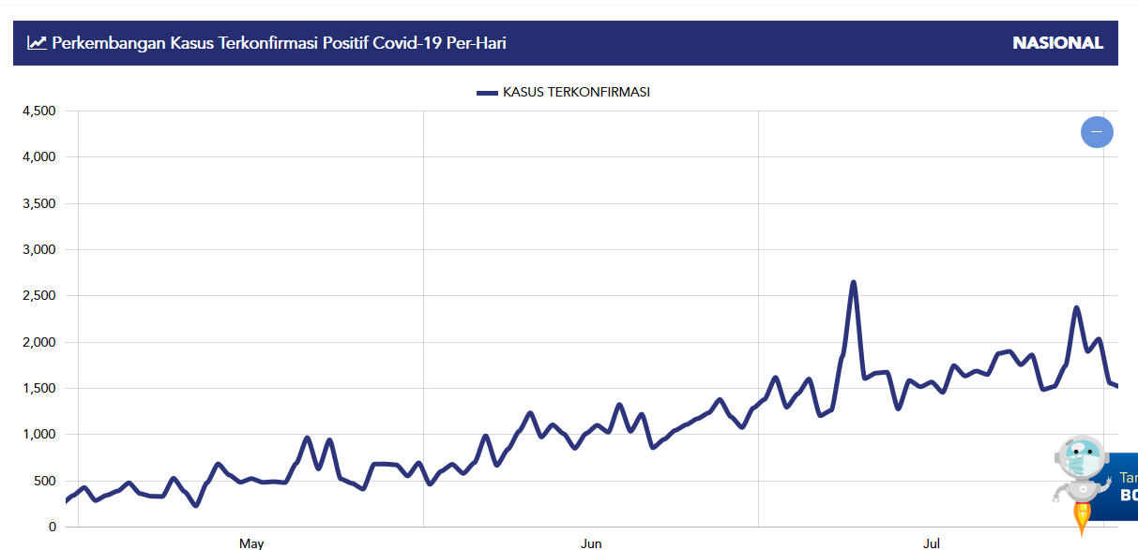
Gambar 1.1. Data perkembangan kasus konfirmasi covid-19 mei – juli 2020
Sumber : https://covid19.go.id/peta-sebaran

Bilik sterilisasi yang digunakan diberbagai tempat ditemui oleh peneliti menggunakan system pompa air DC dengan penyemprotan sistem nozzle spray yang bertujuan untuk mengarahkan semprotan air mengenai seluruh tubuh dalam berbagai inovasi. Bilik sterilisasi dengan system ini memerlukan cairan disinfektan yang banyak, sehingga memunculkan permasalahan yakni kurangnya stok bahan baku disinfektan untuk saat ini. Bilik sterilisasi dengan sistem penyemprotan pompa air DC mengeluarkan air dari nozzle cukup banyak dan bisa membasahi pengguna, dan ini berbahaya dikarenakan cairan disinfektan adalah zat kimia yang belom ada riset kesehatan berapa jumah yang dapat diterima tubuh. Mist Maker di yakini pemakaian disinfektan yang diperlukan sedikit dan penyebarannya menyeluruh dalam bilik sterilisasi. Sistem kerja perangkat mist maker ultrasonik mengubah cairan desinfektan menjadi uap itu, sehingga orang yang menggunakan bilik sterilisasi ini tidak merasakan basah seperti bila disemprot cairan. Berbeda dengan sistem penyemprotan nozel embun yang umum di aplikasikan pada bilik strilisasi yang memiliki sebaran embun cukup besar dan dirasa sangat membasahi tubuh
1
Bilik sterilisasi dengan system penyemprotan mist maker diperlukan tambahan kipas DC 12 volt untuk membantu pengarah penyebaran kabut didalam bilik. Bilik sterilisasi diberbagai tempat yang penulis temui menggunakan pengaturan manual manusia sehingga memerlukan tambahan tenaga manusia, hal ini mendasari keinginan peneliti untuk membuat alat dengan tambahan sensor gerakan manusia.
Pengkabutan ultrasonik disinfektan diletakkan di dalam sebuah box container yang dilengkapi dengan kipas serta sensor gerak manusia. alat ini mengeluarkan embun sangat halus sekali seperti asap rokok dengan begitu embun yang dihasilkan dapat menyebar didalam ruangan tertutup, dengan embun / pengabutan yang sangat halus sehingga tidak membuat lantai tergenang air / basah, lebih efektif apabila di aplikasikan dengan timer dan sensor otomatis. Metode uap bisa mencapai seluruh badan rencananya dengan menggunakan sensor gerak di depan Box, saat seseorang masuk dengan jarak kurang lebih 1 - 3 meter sensor ini menghantarkan tegangan listrik kemudian sensor akan mentrigger pin, output pin mengaktifkan driver Relay yang menyebabkan relay pada mode normaly close sehingga Listrik mengalir ke lampu sehingga lampu menyala. lama hidupnya lampu diatur oleh komponen R2 dan C1 yang di rangkai menostable bersama. Di rangkaian saat lampu menyala, sinyal akan mengaktifkan mist maker atau alat pembuat uap sehingga alat pembuat uap ini akan aktif dan blower akan mentransfer uap ke dalam bilik sterilisasi.
Rencana penelitian yang menjadi pertanyaan Seberapa besar pengaruh waktu delay sensor aktif dan pengaruh lubang saringan pipa terhadap volume aliran kabut air Mist maker yang akan di aplikasikan pada bilik sterilisasi nanti.

Identifikasi masalah
Identifikasi masalah sebagai berikut :
1. Diperlukan media penelitian dengan pemakaian cairan disinfektan lebih hemat dan semburan dari cairan menyeluruh kedalam bilik sterilisasi.
2. Diperlukan media penyemburan kabut dengan sensor otomatis yang bisa berfungsi untuk pengaturan waktu dikarenakan media yang ada saat ini masih banyak menggunakan pengaturan manual.

Rumusan Masalah
Rumusan Masalah yang di bahas dalam Penelitian ini adalah:
- Seberapa besar pengaruh waktu delay sensor aktif terhadap volume aliran kabut air Mist maker.
- Seberapa besar pengaruh lubang saringan pipa terhadap volume aliran kabut air Mist maker.

Tujuan Penelitian
Adapun tujuan penelitian yang di bahas dalam Penelitian ini adalah:
- Mengetahui waktu delay sistem sensor Passive Infrared Receiver aktif terhadap volume aliran kabut air Mist maker.
- Mengetahui lubang saringan pipa terhadap volume aliran kabut air Mist maker.

Manfaat Penelitian
Adapun manfaat penelitian yang di bahas dalam Penelitian ini adalah :
- Hasil penelitian Bilik strilisasi akan membantu dalam pencegahan dan membunuh virus dan bakteri karena memiliki daya sebaran yang optimal ke tubuh.
- Sebagai rekomendasi untuk pengembangan ilmu pengetahuan dan teknologi salah satunya penggunaan sistem kabut yang efektif dan efesien.
- Pengembangan teknologi untuk penerapan tepat guna bagi masyarakat dalam menangani persoalan covid 19 yang mewabah di indonesia, khususnya di banjarmasin.

Parameter Dan Variabel Penelitian
Adapun parameter dan variabel penelitian yang di bahas dalam Penelitian ini adalah :
Parameter Penelitian
- Volume aliran air kabut (liter)
- Debit aliran air kabut (m³/s) / (l/s)
- Kecepatan aliran air kabut (m/s)
Variabel Bebas Penelitian
- Waktu delay sistem sensor : 8 detik, 25 detik, 40 detik
- Jumlah lubang saringan pipa : 5 lubang, 10 lubang, 15 lubang

Batasan Dan Ruang Lingkup Penelitian
Adapun batasan dan ruang lingkup penelitian yang di bahas dalam Penelitian ini adalah Parameter Penelitian yaitu Volume aliran air kabut (Liter), dan Debit aliran (L/s) selanjutnya Variabel Bebas Penelitian yaitu, Jumlah lubang keluar 5, 10, 15 lubang, waktu delay respon : 8, 25, 40 detik. sedangkan microcontroller mist maker sendiri sesuai dengan spesifikasi berikut.
1 | PIR HR-SC501
2 | IC NE555
3 | ELCO 1uF
4 | Resistor 330k, 100k
5 | Transistor BC547
6 | Relay 5v
7 | Dioda 1n4002
8 | Lampu ac
9 | Papan PCB 9x7 cm
10 | Mist Maker 6 mata
11 | Box plastic
12 | Pipa 2,5 inch
13 | Elbow pipa
14 | Bilik sterilisasi 1,2m x 2m (besi galvanis)
15 | Adapter AC to DC 12 V & 24 V
16 | Timah
17 | Kipas DC
18 | Wadah Toples

BAB II
TINJAUAN PUSTAKA

Bilik sterilisasi
Sterilisasi adalah proses penghilangan semua jenis organisme hidup,dalam hal ini adalah mikroorganisme (protozoa, fung, bakteri,mycoplasma, virus) yang terdapat dalam suatu benda. Agen kimia untuk bilik sterilisasi disebut sterilan. Kriteria sterilan yang ideal adalah :
  - Daya penetrasi yang baik
  - Aman atau tidak toksik
  - Daya bunuh kuat
  - Bisa digunakan untuk semua alat
  - Prosesnya cepat
  - Indikator tersedia
Adapun tujuan dari bilik sterilisasi adalah untuk menyiapkan peralatan perawatan dan kedokteran dalam keadaan siap pakai, untuk mencegah peralatan rusak, mencegah terjadinya infeksi silang, menjamin kebersihan alat dan menetapkan produk akhir dinyatakan steril dan aman digunakan pasien.
Sterilisasi dapat dilakukan dengan beberapa metode yaitu :
- Sterilisasi dengan suhu tinggi seperti bilik sterilisasi uap (steam heat) dan bilik sterilisasi panas kering (dry heat).
- Sterilisasi dengan suhu rendah seperti Ethylene oxide, Hydrogen peroxide plasma sterilization danFormaldehyde atauformalin.
- Sterilisasi dengan cairan kimia seperti Paracetic acid, Glutaral dehyde dan Hydrogen peroxide.
- Sterilisasi dengan radiasi seperti sinar gamma, sinar x dan sinar ultra violet.
Sterilisasi uap adalah pemaparan uap jenuh pada tekanan tertentu selama waktu dan suhu tertentu pada suatu objek, sehingga terjadi pembunuhan mikroorganisme secara ireversible akibat dari denaturasi atau koagulasi protein sel. Jenis mesin bilik sterilisasi uap :
6
- Tipe gravitasi : Uap dikeluarkan dari chamber sesuai gravitasi (dari atas ke bawah).
- Tipe prevakum : Udara dikeluarkan dari chamber oleh suatu pompa vakum.
Sterilisasi uap merupakan metode bilik sterilisasi paling tua, aman, efektif, relatif tidak mahal dan bersifat non toksik. Suhu 1210 C dalam waktu 30 menit dan suhu 1320 C - 1340 C selama 4 menit. Direkomendasikan untuk alat yang tahan panas dan tahan uap.Bilik sterilisasi suhu rendah dengan Ethylene oxide (ETO) digunakan untuk bilik sterilisasi alat medis yang sensitif terhadap panas dan uap. Ethylene oxide tidak berwarna, mudah terbakar dan suhu yang digunakan antara 370 C - 550 C. Keuntungannya adalah tidak korosif terhadap plastik, metal dan karet, tidak membutuhkan pengemas khusus, daya penetrasi kuat dan dapat mensterilkan alat berlumen sempit.
Adapun kelemahan dari Bilik sterilisasi Ethylene oxideadalah membutuhkan aerasi sehingga proses menjadi lama sekitar 2-4 jam proses bilik sterilisasi dan 4-12 jam proses aerasi.Bilik sterilisasi suhu rendah dengan plasma mempunyai beberapa fase dalam proses bilik sterilisasi yaitu : Phase vakum, Phase injeksi, Phase diffuse, dan Phase plasma.
Keuntungan bilik sterilisasi plasma adalah prosesnya cepat dan residu tidak toksik, sedangkan kelemahannya adalah harus menggunakan bahan pengemas khusus plasma dan tidak dapat digunakan untuk peralatan yang mempunyai lumen yang sempit. Bilik sterilisasi dengan cairan kimia dilakukan bila kondisi steril diperlukan, tetapi tidak dapat menggunakan steam, Ethylene oxide dan plasma. Cairan kimia yang dapat digunakan adalah Glutaral dehyde 2 %, Hydrogen peroksida 6 % dan Paracetic acid kurang atau sama dengan 1 %.
    - Sistem Kabut Buatan
Kabut adalah butiran- butiran air yang sangat kecil dan melayang di udara. Ukuran partikel air tersebut benar- benar sangat kecil yakni kurang 0,001 milimeter. Proses terbentuknya kabut diawali dari proses pendinginan udara di bawah titik bekunya. Setelah dingin, udara tersebut akan bertemu dengan udara hangat. Udara hangat yang mengandung kelembapan akan berubah menjadi kabut saat bertemu dengan udara yang dingin. Dalam pembahasan kali ini terdapat 4 cara untuk membuat kabut buatan. Alat dan bahan yang dibutuhkan dalam setiap cara berbeda- beda. Kita dapat memilih salah satu cara tersebut sesuai dengan alat dan bahan yang kita miliki dan mudah didapat. Berikut adalah uraian dari setiap cara membuat kabut buatan.
- Kabut buatan menggunakan gliserin
Untuk menghasilkan kabut buatan menggunakan gliserin, diperlukan cairan gliserin murni. Cairan gliserin murni berbeda dengan cairan gliserin sintetis. Jika menggunakan gliserin sintetis maka hasilnya tidak akan maksimal atau bahkan gagal. Hal tersebut dikarenakan gliserin sintetis kemampuan menyerap air di udara oleh gliserin sintetis tidak sebaik gliserin murni. Selain gliserin, hal lain yang perlu dipersiapkan adalah kaleng, paku, palu, corong dari botol plastik bekas, cawan dan lilin. Berikut adalah tahapan cara menghasilkan kabut buatan menggunakan cairan gliserin.
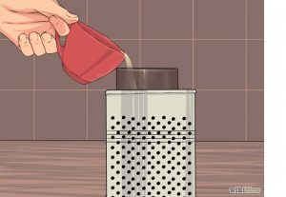
Gambar 2.1. Menggunakan gliserin
Sumber : https://ilmugeografi.com

- Tahap pertama, siapkan campuran gliserin dan air dengan komposisi 3 : 1. Misalnya, campurkan 3 sendok makan gliserin dengan 1 sendok makan air biasa.
- Tahap kedua, siapkan sebuah kaleng lalu lubangi sebagian sisi kaleng dengan lubang kecil- kecil.
- Tahap ketiga, siapkan corong. Corong tersebut dapat dibuat sendiri dengan cara memotong bagian leher botol plastik menggunakan cutter.
- Selanjutnya, siapkan sebuah cawan lalu satukan cawan tersebut dengan corong. Untuk menyatukan cawan dan corong dapat digunakan selotip.
- Setelah itu, letakkan lilin di dasar kaleng yang telah dilubangi lalu nyalakan lilin tersebut. Pastikan nyala lilin cukup besar karena hal tersebut bertujuan untuk memanaskan kaleng.
- Berikutnya letakkan cawan dan corong yang sudah disatukan dengan posisi tepat berada di atas lilin yang menyala.
- Tahap terakhir, tuangkan larutan gliserin dan air ke dalam corong secara perlahan- lahan. Campuran air gliserin yang terkena panas lilin kemudian akan berubah menjadi kabut.
- Kabut buatan dalam tabung kaca
Setidaknya ada lima langkah untuk membuat kabut buatan dalam tabung kaca. Bahan dan alat yang harus disiapkan yaitu air panas, batu es, tabung atau gelas kaca dan saringan. Setelah semua alat dan bahan terkumpul, maka dapat dilakukan langkah- langkah berikut :
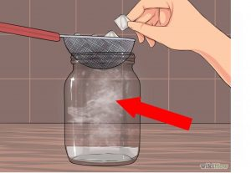
Gambar 2.2. membuat kabut buatan dalam tabung kaca
Sumber : https://ilmugeografi.com

- Langkah pertama, siapkan air panas (baca : Sifat Sifat Air). Air panas ini bisa diperoleh dengan cara dipanaskan di atas kompor. Cara lain untuk memanaskan air yaitu dengan cara memasukkan baskom kaca berisi air ke dalam Yang perlu diperhatikan dalam proses memanaskan air ini adalah air tidak boleh mendidih, tetapi temperatur air harus cukup panas, yaitu antara 49 sampai 82 derajat celcius. Untuk memeriksa temperatur tersebut dapat digunakan termometer atau cukup mengira- ngiranya menggunakan jari tangan.
- Langkah kedua yakni menuangkan air panas tadi ke dalam tabung kaca. Cara menuangkannya adalah sedikit demi sedikit agar tabung kaca tidak pecah terkena air panas. Penuhi tabung kaca dengan air panas lalu diamkan sekitar satu menit.
- Langkah ketiga yaitu mengeluarkan air dari dalam tabung kaca dan menyisakan air tersebut dengan ketinggian kira- kira 2 cm dari dasar tabung kaca.
- Langkah keempat, siapkan saringan yang biasa digunakan untuk menyaring teh. Lalu letakkan saringan tersebut di atas tabung kaca dengan posisi menggantung dan tidak mengenai permukaan air (baca : Manfaat Air bagi Kehidupan Manusia).
- Langkah terakhir, ambil beberapa batu es dan letakkan di dalam saringan. Temperatur yang rendah dari batu es akan bertemu dengan suhu hangat dari air sehingga terciptalah kabut.
- Kabut buatan menggunakan es kering
Cara membuat kabut menggunakan es kering ini merupakan cara yang mudah. Cara ini juga paling sering digunakan untuk menambah efek kabut dalam pementasan drama teater. Es kering yang digunakan bukan lah es yang terbuat dari air, melainkan gas karbondioksida yang telah dibekukan dengan suhu di bawah titik beku air. Berikut adalah langkah sederhana untuk menghasilkan kabut buatan menggunakan es kering.

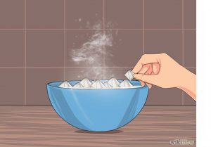
Gambar 2.3. kabut menggunakan es kering
Sumber : https://ilmugeografi.com

- Pertama, tuangkan air panas dengan volume 10 hingga 30 liter ke dalam sebuah wadah. Temperatur air panas dalam pembuatan kabut menggunakan es kering ini sama dengan air panas yang dibutuhkan pada proses pembuatan kabut dalam tabung kaca.
- Kedua, letakkan es kering ke dalam wadah berisi air panas. Es kering yang dimasukkan yaitu sebanyak 2 sampai 4.5 kilogram. Es kering yang bercampur dengan air panas akan langsung membentuk kabut buatan yang tebal.
- Kabut buatan menggunakan mesin kabut
Selain menggunakan es kering, cara praktis menghasilkan kabut buatan yang lain adalah menggunakan mesin kabut. Mesin kabut ini bisa dengan mudah dibeli di toko. Meski sudah beredar di pasaran, kita masih bisa mencoba membuat mesin kabut sendiri. Beberapa bahan yang dibutuhkan yaitu pipa paralon, selang tembaga, pompa kecil, kawat plastik dan ember. Cara membuatnya yaitu :
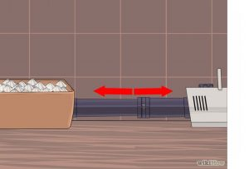
Gambar 2.4 cara buatan menggunakan mesin kabut
Sumber : https://ilmugeografi.com

- Bentuk dua buah kumparan menggunakan selang tembaga dengan ukuran yang berbeda.
- Kumparan yang berdiameter kecil lalu dimasukkan ke dalam kumparan yang lebih besar.
- Kedua kumparan yang sudah disatukan kemudian dimasukkan ke dalam pipa.
- Pipa yang telah berisi kumparan lalu disambungkan ke pompa kecil.
- Setelah itu alirkan air menuju pipa dan rendam pompa kecil ke dalam wadah berisi batu es atau air dingin.
- Yang terakhir adalah menyalakan pompa kecil sehingga air mulai masuk ke dalam kumparan dan mengeluarkan kabut. Untuk mempercepat proses kondensasi, dapat juga digunakan cairan gliserin untuk menggantikan air.
    - Jenis-Jenis Nozzle
Fungsi utama nozzle adalah memecah (atomisasi) larutan semprot menjadi butiran semprot (droplet) Fungsi lainnya dari nozzle adalah :
- Menentukan ukuran butiran semprot (droplet size)
- Mengatur flow rate (angka curah)
- Mengatur distribusi semprota, yang dipengaruhi oleh Pola semprotan, Sudut semprotan, dan Lebar semprotan
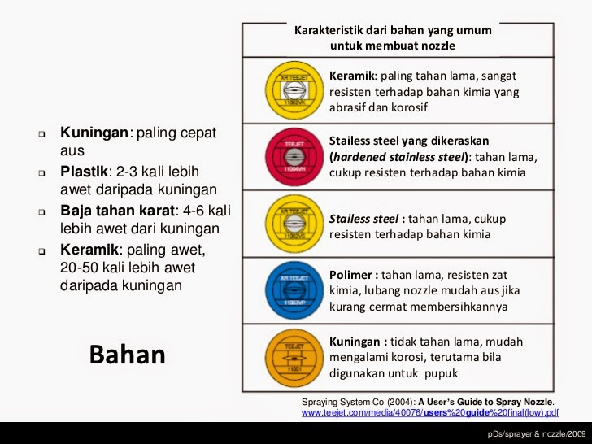
Gambar 2.5. karakteristik Bahan
Sumber : http://jacq-planter.blogspot.com

Nozzle sprayer (knapsack sprayer) pertanian selama ini dikenal dengan tipe, yaitu cone nozzle (nozzle kerucut), flat fan nozzle (nozzle kipas) , even flat nozzle, nozzle polijet, dan nozzle lubang empat.
- Cone nozzle (nozzle kerucut)
Solid cone nozzle menghasilkan semprotan halus. Pola semprotan berbentuk bulat (kerucut). Terdiri dari 2 tipe, yaitu zolid/full cone nozzle dan Hollow cone nozzle. Solid cone nozze pola semprotan bulat penuh berisi, sedangkan hollow cone nozzle menghasilkan semprotan berbentuk kerucut bulat kosong. Digunakan terutama untuk aplikasi insektisida dan fungisida.
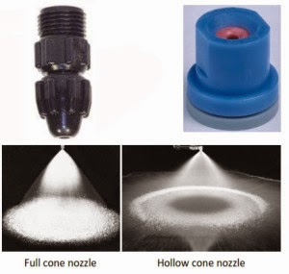
Gambar 2.6. Solid cone nozzle
Sumber : http://jacq-planter.blogspot.com

- Flat Fan Nozzle (nozzle kipas standar)
Knapsack sprayer - nozzle kipas standar Flat fan nozzle menghasilkan pola semprotan berbentuk oval (V) atau bentuk kipas dengan sudut tetap (65o – 95o). Untuk mendapatkan sebaran droplet yang merata diusahakan melakukan penyemprotan dengan saling tumpang tindih (overlapping). Digunakan terutama untuk aplikasi herbisida, tetapi bisa juga digunakan untuk fungisida dan insektisida
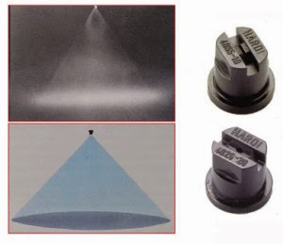
Gambar 2.7. nozzle kipas
Sumber : http://jacq-planter.blogspot.com

- Even Flat Fan Nozzle (nozzle kipas rata)
Knapsack sprayer kipas rata Even flat nozzle memiliki pola semprot berbentuk garis. Butiran semprot tersebar merata. Pada tekanan rendah digunakan untuk aplikasi herbisida pada barisan tanam atau antar barisan tanam. Pada tekanan tinggi, digunakan untuk aplikasi insektisida pada pengendalian vektor. Ukuran butiran semprot sedang hingga halus.
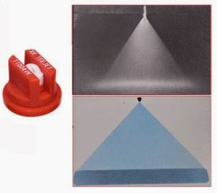
Gambar 2.8 flat nozzle
Sumber : http://jacq-planter.blogspot.com

- Nozzle Polijet
Knapsack sprayer nozzle polijet Pola semprotan pada dasarnya berbentuk garis atau cerutu. Butiran semprot agak kasar hingga kasar. Tidak atau sangat sedikit menimbulkan drift dan hanya digunakan untuk aplikasi herbisida.
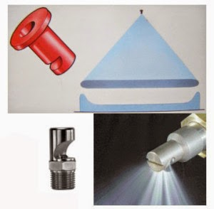
Gambar 2.9. nozzle polijet pola
Sumber : http://jacq-planter.blogspot.com

2.1.3. Cara Kerja Sensor gerak PIR

PIR (Passive Infrared Receiver) merupakan sebuah sensor berbasiskan infrared. Akan tetapi, tidak seperti sensor infrared kebanyakan yang terdiri dari IR LED dan foto transistor. PIR tidak memancarkan apapun seperti IR LED. Sesuai dengan namanya ‘Passive’, sensor ini hanya merespon energi dari pancaran sinar inframerah pasif yang dimiliki oleh setiap benda yang terdeteksi olehnya. Benda yang bisa dideteksi oleh sensor ini biasanya adalah tubuh manusia. Di dalam sensor PIR ini terdapat bagian-bagian yang mempunyai perannya masing-masing, yaitu Fresnel Lens, IR Filter, Pyroelectric sensor, amplifier, dan comparator.

Sensor PIR ini bekerja dengan menangkap energi panas yang dihasilkan dari pancaran sinar inframerah pasif yang dimiliki setiap benda dengan suhu benda diatas nol mutlak. Seperti tubuh manusia yang memiliki suhu tubuh kira-kira 32 derajat celcius, yang merupakan suhu panas yang khas yang terdapat pada lingkungan. Pancaran sinar inframerah inilah yang kemudian ditangkap oleh Pyroelectric sensor yang merupakan inti dari sensor PIR ini sehingga menyebabkan Pyroelectic sensor yang terdiri dari galium nitrida, caesium nitrat dan litium tantalate menghasilkan arus listrik. Mengapa bisa menghasilkan arus listrik? Karena pancaran sinar inframerah pasif ini membawa energi panas. Prosesnya hampir sama seperti arus listrik yangterbentuk ketika sinar matahari mengenai solar cell.

Mengapa sensor PIR hanya bereaksi pada tubuh manusia saja? Hal ini disebabkan karena adanya IR Filter yang menyaring panjang gelombang sinar inframerah pasif. IR Filter di modul sensor PIR ini mampu menyaring panjang gelombang sinar inframerah pasif antara 8 sampai 14 mikrometer, sehingga panjang gelombang yang dihasilkan dari tubuh manusia yang berkisar antara 9 sampai 10 mikrometer ini saja yang dapat dideteksi oleh sensor.
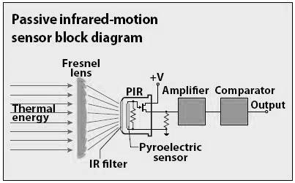
Gambar 2.10. Diagram sensor PIR
Sumber : https://bagusrifqyalistia.wordpress.com

Jadi, ketika seseorang berjalan melewati sensor, sensor akan menangkap pancaran sinar inframerah pasif yang dipancarkan oleh tubuh manusia yang memiliki suhu yang berbeda dari lingkungan sehingga menyebabkan material pyroelectric bereaksi menghasilkan arus listrik karena adanya energi panas yang dibawa oleh sinar inframerah pasif tersebut. Kemudian sebuah sirkuit amplifier yang ada menguatkan arus tersebut yang kemudian dibandingkan oleh comparator sehingga menghasilkan output.
Ketika manusia berada di depan sensor PIR dengan kondisi diam, maka sensor PIR akan menghitung panjang gelombang yang dihasilkan oleh tubuh manusia tersebut. Panjang gelombang yang konstan ini menyebabkan energi panas yang dihasilkan dapat digambarkan hampir sama pada kondisi lingkungan disekitarnya. Ketika manusia itu melakukan gerakan, maka tubuh manusia itu akan menghasilkam pancaran sinar inframerah pasif dengan panjang gelombang yang bervariasi sehingga menghasilkan panas berbeda yang menyebabkan sensor merespon dengan cara menghasilkan arus pada material Pyroelectricnya dengan besaran yang berbeda beda. Karena besaran yang berbeda inilah comparator menghasilkan output. Jadi sensor PIR tidak akan menghasilkan output apabila sensor ini dihadapkan dengan benda panas yang tidak memiliki panjang gelombang inframerah antar 8 sampai 14 mikrometer dan benda yang diam seperti sinar lampu yang sangat terang yang mampu menghasilkan panas, pantulan objek benda dari cermin dan suhu panas ketika musim panas. Untuk jarak jangkau dari sensor PIR sendiri bisa disetting sesuai kebutuhan, akan tetapi jarak maksimalnya hanya +/- 10 meter dan minimal +/- 30 cm.

2.1.4. Cara Kerja IC 555
IC timer 555 merupakan IC atau sirkuit terpadu (chip) yang digunakan dalam berbagai aplikasi pewaktuan, sumber pulsa gelombang, serta aplikasi osilator. IC ini dapat dimanfaatkan dalam rangkaian elektronika sebagai penunda waktu (Delay Timer), rangkaian flip-flop, dan osilator. Secara fisik IC 555 berbentuk DIP atau Dual inline Package dengan package 8 pin. IC ini pertama kali dirancang dan dibuat pada tahun 1970 oleh Hans R. Camenzind yang merupakan seorang ahli elektronika yang berkebangsaan Swiss. Tetapi seiring dengan berkembangnya ilmu elektronika, untuk saat ini dapat ditemui dipasaran beberapa versi IC 555.
Contohnya yaitu IC 556 yang didalam dalam 1 package IC tersebut merupakan penggabungan 2 buah IC timer ini dengan package IC 14 pin. Contoh versi lainnya yaitu IC 558 yang dimana merupakan penggabungan 4 buah IC di package kedalam 1 ic dengan package IC 16 pin. Nama IC ini sebenarnya diambil dari 3 pcs resistor yang di package ke dalam 1 IC dengan besaran 5kΩ.
- Spesifikasi IC 555
- Tegangan masukan : 4.5 ∼ 15 V
- Besaran arus untuk 5 vdc : 3 ∼ 6 mA
- Besaran arus untuk 15 vdc : 10 ∼ 15 mA
- Maksimum output Arus : 200 mA
- Daya : 600 mW
- Suhu kerja antara : 0 to 70 °C
- PIN OUT
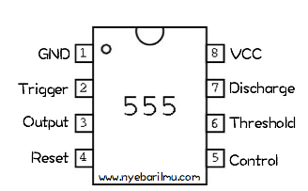
Gambar 2.11 komponen IC 555
Sumber : https://www.nyebarilmu.com
- GND : Ground
- Trigger : sebagai pemantik agar pewaktuan berkerja
- Output : akan dihubungkan ke beban contohnya : Led
- Reset : berfungsi untuk menghentikan interval pewaktuan jika dihubungkan dengan GND
- Control : sebagai pengakses pembagi tegangan sebesar 2/3 VCC
- Threshold : untuk menentukan berapa lamanya pewaktuan
- Discharge : biasanya dikonekkan dengan kapasitor elektrolit, dan pada waktu pembuangan muatan el-co digunakan untuk menentukan interval pewaktuan
- VCC : tegangan masukan antara 3 Vdc sampai 15 Vdc
- Fungsi Kapasitor

Kapasitor (Capacitor) atau disebut juga dengan Kondensator (Condensator) adalah Komponen Elektronika Pasif yang dapat menyimpan muatan listrik dalam waktu sementara dengan satuan kapasitansinya adalah Farad. Satuan Kapasitor tersebut diambil dari nama penemunya yaitu Michael Faraday (1791 ~ 1867) yang berasal dari Inggris. Namun Farad adalah satuan yang sangat besar, oleh karena itu pada umumnya Kapasitor yang digunakan dalam peralatan Elektronika adalah satuan Farad yang dikecilkan menjadi pikoFarad, NanoFarad dan MicroFarad.
Konversi Satuan Farad adalah sebagai berikut :
1 Farad = 1.000.000µF (mikro Farad)
1µF = 1.000nF (nano Farad)
1µF = 1.000.000pF (piko Farad)
1nF = 1.000pF (piko Farad)
Kapasitor merupakan Komponen Elektronika yang terdiri dari 2 pelat konduktor yang pada umumnya adalah terbuat dari logam dan sebuah Isolator diantaranya sebagai pemisah.
- Pengertian Resistor
Fungsi resistor pada rangkaian elektronika adalah sebagai penahan tegangan dan arus. Sesuai dengan namanya resist arti nya adalah tahanan. Kita buat contoh nya menghidupkan LED, jika kita menghubungkan LED secara langsung dengan power supplay maka LED akan rusak karena nilai arus yang terlalu besar. Untuk mengurangi arus pada LED maka digunakan lah resistor sebagai penahan Arus, sehingga LED bisa menyala tapi tida merusak nya karena kelebihan Arus. Nilai Tahanan Resistor adalah Ohm. Makin besar nilai Ohm suatu resistor maka makin besar nilai tahanan nya. Kita buat lagi contoh misalnya untuk LED. Jika kita beri nilai tahanan 220 Ohm pada LED dan dilalui tegangan 5V maka nyala LED akan terang. Namun jika kita beri nilai tahanan lebih tinggi seperti 1K Ohm, maka LED akan lebih redup. Dari gejala Terang redup nya LED ini dapat disimpulkan bahwa nilai Tahanan pada resistor memang berpengaruh kepada besar nya arus yang di lewati. Dalam rangkaian elektronik, resistor biasa nya berfungsi sebagai pengurang Arus contoh yang telah di berikan di atas, pembagi tegangan, pengubah sinyal pada rangkaian low pass filter dan high pass filter, dan juga pewaktu untuk menahan buangan muatan dari kapasitor.

Jenis-jenis Transistor
Secara umum, Transistor dapat digolongkan menjadi dua keluarga besar yaitu Transistor Bipolar dan Transistor Efek Medan (Field Effect Transistor). Perbedaan yang paling utama diantara dua pengelompokkan tersebut adalah terletak pada bias Input (atau Output) yang digunakannya. Transistor Bipolar memerlukan arus (current) untuk mengendalikan terminal lainnya sedangkan Field Effect Transistor (FET) hanya menggunakan tegangan saja (tidak memerlukan arus). Pada pengoperasiannya, Transistor Bipolar memerlukan muatan pembawa (carrier) hole dan electron sedangkan FET hanya memerlukan salah satunya.
Transistor Bipolar adalah Transistor yang struktur dan prinsip kerjanya memerlukan perpindahan muatan pembawanya yaitu electron di kutup negatif untuk mengisi kekurangan electon atau hole di kutub positif. Bipolar berasal dari kata “bi” yang artinya adalah “dua” dan kata “polar” yang artinya adalah “kutub”. Transistor Bipolar juga sering disebut juga dengan singkatan BJT yang kepanjangannya adalah Bipolar Junction Transistor. Transistor Bipolar terdiri dari dua jenis yaitu Transistor NPN dan Transistor PNP. Tiga Terminal Transistor ini diantaranya adalah terminal Basis, Kolektor dan Emitor.
Transistor NPN adalah transistor bipolar yang menggunakan arus listrik kecil dan tegangan positif pada terminal Basis untuk mengendalikan aliran arus dan tegangan yang lebih besar dari Kolektor ke Emitor.
Transistor PNP adalah transistor bipolar yang menggunakan arus listrik kecil dan tegangan negatif pada terminal Basis untuk mengendalikan aliran arus dan tegangan yang lebih besar dari Emitor ke Kolektor.
2.1.6. Ultrasonic Mist Maker
Mist Maker/Mesin kabut adalah alat yag dapat merubah air biasa menjadi awan kabut seperti dingin nya es yang biasa terlihat pada bidang es.Dengan proses ultrasonic automizaton. Air diubah menjadi kabut tetapi tidak menguap ke atas. Juga dapat diguakan sebagai aroma terapi didalam airnya.Memiliki lampu berwarna warni yag menyala bergantian.
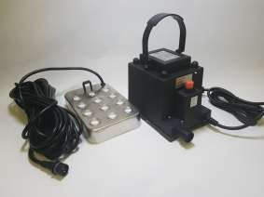
Gambar 2.12 . Ultrasonic Mist maker
Sumber : www.penetasan.com
Adapun cara penggunaanya yaitu masukkan alat ini kedalam air ( 1cm dibawah permukaan air).Alat ini biasanya juga digunakan untuk mendinginkan suhu ruangan/rumah wallet,tanaman,bintang dll. Penataan interior suatu ruangan sangat mempengaruhi kenyamanan penghuninya, termasuk pemilihan perabotan Salah satunya adalah adanya wadah cawan yang seolah-olah mengeluarkan kabut. Bagaimana efek tersebut bisa muncul mesin kabut air yg mampu merubah air biasa menjadi awan nkabut. Bisa mendinginkan suhu ruangan, untuk rumah walet, atau pajangan dgn lampu warna-warni.

2.1.7. Rangkaian Relay Driver
Rangkaian Relay Driver adalah rangkaian elektronika yang bisa mengendalikan pengoperasian sesuatu dari jarak jauh. Untuk mempermudah dan memperlancar pekerjaan kadang kita memang membutuhkan relay. Dengan relay ini kita bisa mengontrol dan mengopersikan perangkat dari jarak jauh sehingga tak perlu bergeser atau pindah tempat duduk. Rangkaian Relay Driver ini bisa diaplikasikan/diterapkan untuk berbagai peralatan. Bisa untuk televisi, transmitter, sound sistem dan lain-lain.
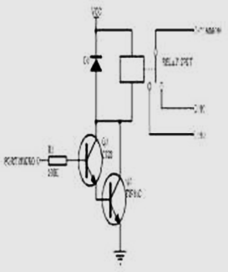
Gambar 2.13 Driver Motor Dc
Sumber : https://teknikelektronika.com

Metode dalam pengaturan kecepatan putaran motor DC salah satunya yang populer adalah dengan teknik PWM (Pulse Width Modulation). Dengan metode PWM ini motor DC diberikan sumber tegangan yang stabil dengan frekuensi kerja yang sama tetapi ton duty cycle pulsa kontrol kecepatan motor DC yang bervariasi. Konsep PWM pada driver motor DC adalah mengatu lebar sisi positif dan negatif pulsa kontrol pada frekuensi kerja yang tetap. Semakin lebar sisi pulsa positif maka semakin tinggin kecepatan putaran motor DC dan semakin lebar sisi pulsa negatif maka semakin rendah kecepatan putaran motor DC. Metode PWM pada driver motor DC secara singkat dapat dijelaskan menggunakan rangkaian driver motor DC satu arah dengan kontrol PWM menggunakan IC NE555 seperti pada gambar rangkaian dibawah.
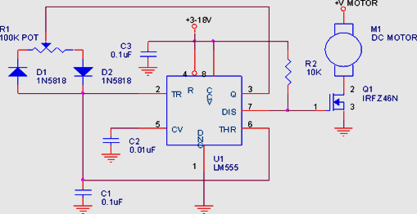
Gambar 2.14.Rangkaian Driver Motor DC PWM Dengan IC
Sumber : https://teknikelektronika.com

2.1.8. Perhitungan dan persamaan rumus pengolahan data
- Menghitung debit aliran menggunakan persamaan berikut (Sulistiyono. 2013 ) :
....(2.1)
Dimana :
Q = debit aliran air (m3/s) / (l /s)
V = Volume air (Liter)
t = Waktu aliran (detik)
- Menghitung kecepatan aliran kabut air menggunakan persamaan berikut :
....(2.2)
Dimana :
v = kecepatan aliran kabut air (m/s)
Q = debit aliran air (m3/s)
A = luas penampang aliran pipa (m)

Hasil Penelitian relevan
  - Nikholaus Advendo Lugas Wibowo, 2019. Pengaruh Pancuran Air Dan Nozzle Spray Kabut Pada Mesin Penghasil Aquades Dengan Siklus Kompresi Uap, menyimpulkan Dari hasil penelitian diperoleh hasil (a) Mesin penghasil aquades dengan mempergunakan energi listrik dapat bekerja dengan baik dengan menggunakan siklus kompresi uap. (b) volume aquades yang dihasilkan mesin penghasil aquades dengan siklus kompresi uap rata – rata per jamnya, untuk variasi tanpa pencurah air dan nozzle sebesar 1,94 liter/jam, untuk variasi penambahan pencurah air sebesar 2,31 liter/jam, dan untuk variasi penambahan nozzle sebesar 2,43 liter/jam. (c) karakteristik mesin siklus kompresi uap pada mesin penghasil aquades yang memberikan volume aquades terbanyak per jamnya memiliki nilai kalor yang diserap evaporator per satuan massa refrigeran (Qin) sebesar 149,6 kJ/kg, nilai kalor yang dilepas kondensor per satuan massa refrigeran (Qout) sebesar 177,3 kJ/kg, nilai kerja kompresor per satuan massa refrigeran (Win) sebesar 27,7 kJ/kg, COP aktual sebesar 5,4, COP ideal sebesar 7,31, efisiensi (η) sebesar 73,8 % dan laju aliran massa refrigeran (ṁref) sebesar 0,0282 kg/s.
  - Octami Sagala , 2017, Rancangan Bangun Generator Kabut Air Memamfaatkan Membrane Ultrasonic Berbasis Mikrokontroller ATMEGA328. Pengujian dari Perancangan alat ini dibuat dengan menyerupai box penyimpanan air yang dibentuk kotak. Untuk mendapatkan parameter suhu ideal, model prototipe rumah walet juga dibuat menyerupai kondisi pada habitat asli burung walet bersarang yang mempunyai kondisi suhu antara 26ºC-29ºC. Alat ini akan bekerja ketika suhu terdeteksi melebihi 28ºC maka secara otomatis pompa air akan menyala. Sebaliknya ketika suhu berada dibawah 26ºC maka secara otomatis pompa air akan mati. Alat tersebut bertujuan untuk menggantikan proses pengecekan suhu secara manual. Hasil pengujian menunjukan bahwa kondisi suhu didalam ruangan rumah walet. Alat tersebut berfungsi dengan baik sehingga kondisi suhu dalam prototipe rumah walet memiliki rentang suhu sesuai dengan perancangan sebelumnya yakni 26º-28ºC. Biaya pembuatan sistem ini tergolong murah sehingga mudah dijangkau oleh pemilik modal kecil.
  - Muhammad ridwan, 2016, Sistem Kontrol Otomatis Serta Monitoring Suhu Dan Kelembaban Pada Budidaya Jamur Menggunakan NI Myrio-1900. Pada penelitiaan ini mencoba pada rangkaian, Rangkaian ini menggunakan driver relay yang diberi instuksi dari myRIO sebagai on/off pada mist maker. Pada saat kelembaban sudah terpenuhi maka mist maker akan mati dan ganti lampu yang menyala. Sedangkan mist maker digunakan sebagai penghasil kabut yang akan menambah kelembaban pada kumbung jamur. Embun yang dihasilkan oleh mist maker sangat halus seperti asap rokok sehingga tidak membuat jamur menjadi basah. Sensor DHT22 yang berguna sebagai pembaca suhu dan kelembaban pada kumbung jamur, setelah mendapatkan data myRIO akan mengolahnya.
  - Ni Komang Ratnadi, 2018, Pelaksanaan Layanan Sterilisasi Di Instalasi Sterilisasi Sentral Rumah Sakit Umum Pusat Sanglah menjelaskan: Instalasi Sterilisasi Sentral merupakan unit yang berfungsi dalam memutus mata rantai infeksi dan berperan dalam upaya menekan kejadian infeksi di rumah sakit. Untuk melaksanakan tugas dan fungsi sterilisasi maka Instalasi Sterilisasi Sentral sangat tergantung pada unit penunjang lain seperti pelayanan medik, unsur penunjang medik maupun unit kerja lain atau instalasi lainnya di rumah sakit seperti Instalasi Farmasi, Instalasi Pemeliharaan Sarana, Instalasi Binatu dan Instalasi Kebersihan dan Kesehatan Lingkungan.
  - Yahya, Muhammad Amri, 2016. Aplikasi Pendeteksi Manusia pada Gedung Berbasis Mikrokontroler Atmega328 Menggunakan Sensor PIR (Passive Infra Red). Metode penelitian yang digunakan pada penelitian ini adalah metode Reseach and Development. Sistem aplikasi pendeteksi manusia pada gedung terdiri dari Mikrokontroler, sensor PIR, LCD, LED dan alarm. Mikrokontroler merupakan pusat kendali dari seluruh rangkaian, Mikrokontrolerakan mengambil data yang dikirimkan oleh sensor PIR kemudian ditampilkan oleh LCD, LED dan alarm. Data yang ditampilkan oleh LCD adalah data tempat sensor berada. Sensor PIR berfungsi mendeteksi gerakan dengan cara menangkap sinar radiasi dari benda termasuk manusia. Berdasarkan hasil penelitian dapat disimpulkan bahwa sistem aplikasi pendeteksi manusia pada gedung dapat berjalan dengan baik sesuai dengan yang diharapkan yaitu dapat mendeteksi setiap gerakan yang berada di dalam empat ruangan yang digunakan dan jarak yang dapat dijangkau oleh sensor PIR sejauh 5- 6 m.

BAB III
METODOLOGI PENELITIAN

Tempat Dan Waktu Penelitian
Penelitian bertempat di Workshop Teknik Mesin Program studi Teknik Mesin Universitas Islam Kalimantan Muhammad Arsyad Al-Banjari. Sedangkan untuk waktu penelitian di rencanakan selama juli sampai dengan bulan agustus 2020. Dengan objek penelitian yaitu bilik sterilisasi sistem ultrasonik.
  - Spesifikasi Alat Dan Bahan
Tabel 3.1. Spesifikasi Alat
NO | PERALATAN Bilik STERILISASI
1 | PIR HR-SC501
2 | Mylar 100nF
3 | IC NE555
4 | ELCO 1uF
5 | Resistor 330k, 100k
6 | Microcontroller set
7 | Relay 5v
8 | Lampu ac warna
9 | Gelas ukur
10 | Suntikan 3 ml
11 | Mist Maker 6 mata
12 | Box plastic
13 | Pipa 2,5 inch
14 | Elbow pipa
15 | Bilik sterilisasi 1,2m x 2m
16 | Adapter AC to DC 12 V & 24 V
17 | Timah
18 | Kipas DC  27
19 | Wadah Toples
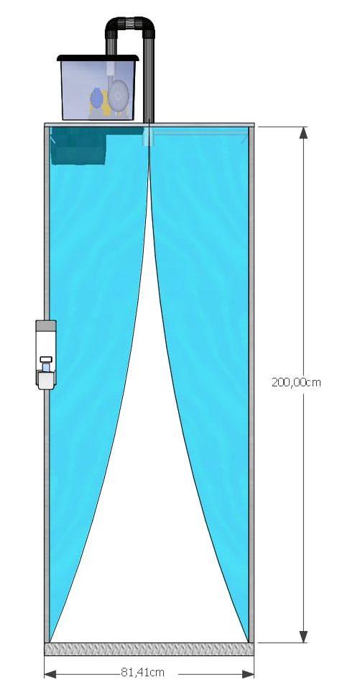

Gambar 3.1. Bilik strilisasi sistem ultrasonik
(sumber : aplikasi Sketchup 2017)

Metode Penelitian
Penelitian ini menggunakan metode eksprimental membuat alat dan di analisis sesuai parameter dan variabel dalam penelitian. Bilik sterilisasi menggunakan sistem mist maker dengan memanfaatkan molekul uap kabut diyakini dapat menjangkau lebih banyak bagian tubuh. Selanjutnya mist maker akan aktif secara otomatis. Saat seseorang akan masuk dengan jarak kurang lebih 1 meter sensor ini akan menghantarkan tegangan listrik kemudian sensor ini akan mentrigger pin 2 IC NE555, output pin 3 IC NE555 mengaktifkan driver Relay yang menyebabkan relay pada mode normaly close sehingga Listrik AC mengalir ke lampu sehingga lampu menyala. lama hidupnya lampu diatur oleh komponen R2 dan C1 yang di rangkai menostable bersama IC NE555. Di rangkaian saat lampu menyala, sinyal ini akan mengaktifkan mist maker atau alat pembuat uap sehingga alat pembuat uap ini akan aktif dan blower akan mentransfer uap ke dalam Bilik strilisasi. Selanjutnya mengukur volume aliran kabut air, debit aliran kabut air, dan kecepatan aliran kabut air. Dengan variabel waktu delay respon, dan jumlah lubang saringan.

Peralatan Ukur
Alat ukur untuk mendapatkan data pada penelitian ini adalah sebagai berikut :
- Stopwatch
Stopwatch digunakan untuk mengukur waktu dalam pengambilan data saat Mist maker dan sensor gerak bekerja.

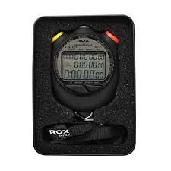
Gambar 3.2 Stopwatch
Sumber : https://seisdigital.com
- Gelas ukur
Untuk menampung aliran kabut air yang keluar dari pipa saringan sesuai dengan delay waktu dan jumlah lubang saringan.

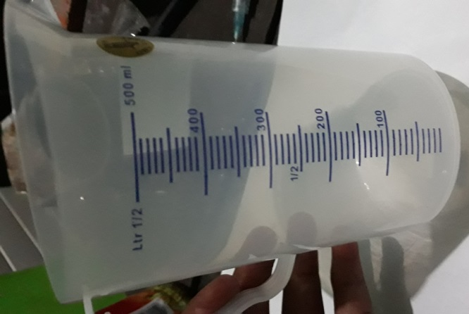
Gambar 3.3 gelas ukur
Sumber : pribadi
- Suntikan
Untuk mengukur berapa banyak air kabut yang keluar terdapat pada gelas ukur hasil pengujian sesuai dengan delay waktu dan jumlah lubang saringan.
Gambar 3.4 alat suntik
Sumber : pribadi

Bahan Bilik strilisasi
Berikut perencanaan komponen utama dari Bilik strilisasi dan spesifikasi bahan yang akan di pakai :
  - Besi kotak galvanis 3x3
besi ini digunakan sebagai bahan material pembuatan rangka Bilik strilisasi yang akan di gunakan. Besi ini berbahan baja tahan karat sehingga cocok dengan perencanaan diluar ruangan dengan harga yang terjangkau.
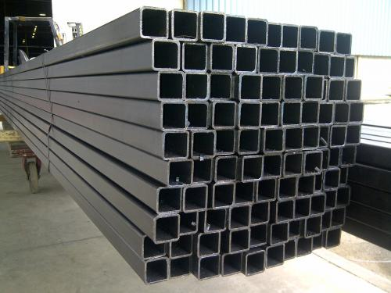
Gambar 3.5 komponen besi
Sumber : https://seisdigital.com

  - Container box 40 liter
Container box digunakan sebagai penampung air dengan membuat lubang- lubang sesuai rencana di bagian atas container box. Didalamnya ada bahan Mist maker yang akan di taruh didalamnya dan di rangkai sedemikian rupa supaya alat ini bisa sesuai rencana.
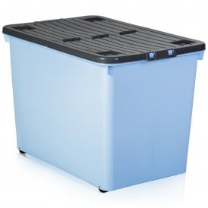
Gambar 3.6 Container box 40 liter
Sumber : https://seisdigital.com

  - Fan DC
merupakan alat yang digunakan untuk mensirkulasikan udara / kabut dari dalam box container menuju Bilik strilisasi.
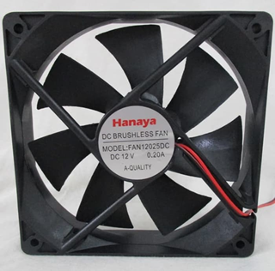
Gambar 3.7 Fan DC Model 12025DC
Sumber : https://seisdigital.com

- Pipa PVC
Pipa PVC 2,5 inchi digunakan untuk mengalirkan uap dari bak penampung air bawah menuju Bilik strilisasi dalam .
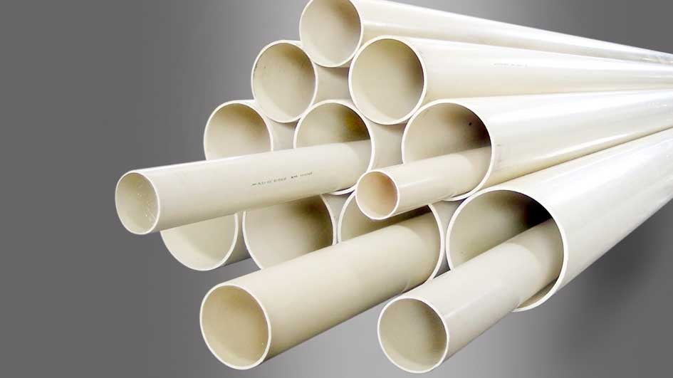
Gambar 3.8 Pipa PVC
Sumber : https://seisdigital.com

- Mist Maker
Mesin kabut spesifikasi : 35 vdc, 4,5A, Voltage 250w, Konsumsi air 3 liter/jam / 400 Ml/h, Ukuran 15 cm x 8 cm x 6 cm adalah alat yag dapat merubah air biasa menjadi awa kabut seperti dingi nya es yang biasa terlihat pada bidang es. Dengan proses ultrasonic automizaton.air diubah menjadi kabut tetapi tidak menguap ke atas.
Gambar 3.9 Mist Maker/Mesin kabut
Sumber : https://seisdigital.com

- PIR (Passive Infrared Receiver)
Merupakan sebuah sensor mode Non-repeatable trigger berbasiskan infrared. Sesuai dengan namanya ‘Passive’, sensor ini hanya merespon energi dari pancaran sinar inframerah pasif yang dimiliki oleh setiap benda yang terdeteksi olehnya. Benda yang bisa dideteksi oleh sensor ini biasanya adalah tubuh manusia.
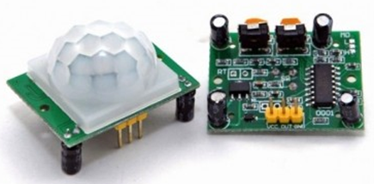
Gambar 3.10 PIR (Passive Infrared Receiver)
Sumber : https://seisdigital.com

- Lubang saringan
Lubang saringan terbuat dari tutup pipa 2,5 inchi untuk mengalirkan semburan aliran kabut agar lebih stabil. Di tiap lubang saringan berdiameter 10 mm. Variabel dari lubang yakni 5,10,dan 15 lubang

Gambar 3.11. lubang saringan 5,10,15 lubang
(sumber : pribadi)

3.4. Teknik Pengumpulan Data, Metode Pengujian dan Teknik Pengolahan Data

Teknik Pengumpulan Data
Pengambilan data dilakukan dengan mencatat data langsung dari parameter parameter penelitian. Langkah-langkah untuk mendapatkan data adalah sebagai berikut :
- Mengecek komponen dan rangkaian alat yang akan di uji.
- Menyalakan Mist Maker dan melakukan running terhadap sistem kerja alat yang akan di uji.
- Melakukan pengujian bilik sterilisasi sistem ultrasonik sesuai dengan parameter dan variabel pengujian.
- Melaksanakan pengujian respon sensor PIR (Passive Infrared Receiver) terhadap jarak gerak tubuh.
- Melakukan pengukuran waktu dalam pengambilan data saat mist maker dan sensor gerak bekerja menggunakan stopwatch.
- Melaksanakan pengujian Mist Maker/Mesin kabut dengan lubang kabut 5,10,dan 15 lubang sesuai dengan waktu delay.
- Mencatat hasil pengujian.

Metode Pengujian
  - Pengujian Sensor PIR (Passive Infrared Receiver) & Microcontroller
sensor ini membaca gerakan manusia dengan cara pembacaan dari infrared sensor. Metode uap bisa mencapai seluruh badan rencananya dengan menggunakan Sensor gerak di depan Box, saat seseorang akan masuk dengan jarak kurang lebih 1 meter sensor ini akan menghantarkan tegangan listrik kemudian sensor ini akan mentrigger pin 2 IC NE555, output pin 3 IC NE555 mengaktifkan driver Relay yang menyebabkan relay pada mode normaly close sehingga Listrik AC mengalir ke lampu sehingga lampu menyala. lama hidupnya lampu diatur oleh komponen R2 dan C1 yang di rangkai menostable bersama IC NE555. Di rangkaian saat lampu menyala, sinyal ini akan mengaktifkan mist maker atau alat pembuat uap sehingga alat pembuat uap ini akan aktif dan blower akan mentransfer uap ke dalam Bilik strilisasi .

Gambar 3.12. Desain Blok Diagram Sistem
(sumber : pribadi)
Keterangan :
    - Mikrokontroller berfungsi untuk sebagai mendeteksi sinyal yang dikirimkan.
    - Driver Relay berfungsi sebagai rangkaian untuk mengendalikan aktif tidaknya DC kipas yang dipicu dari sinyal output mikrokontroller.
    - PIR (Passive Infrared Receiver) merupakan sebuah sensor berbasiskan infrared.
    - Penguat Sinyal berfungsi untuk meningkatkan penerimaan sinyal.

  - Pengujian waktu delay & lubang saringan
  - Melakukan pengukuran waktu menggunakan stopwatch dengan jumlah waktu 8, 25, 40 detik untuk mencari data volume kabut air menetes, dan di variasikan dengan lubang kabut 5,10, dan 15 lubang saringan. Caranya yakni dengan memakai wadah gelas ukur 500 ml di tampung dibawah pipa dan setelah mendapat data akan dilakukan pengukuran dengan ketelitian yang lebih kecil yakni 0,5 mL menggunakan suntikan berkapasitas 3 ml.

Teknik Pengolahan Data
Pengolahan data pada tahap ini merupakan cara mendapatkan data sekunder. Hasil data yang diperoleh dimasukkan ke dalam tabel perhitungan. Berikut langkah-langkah mengolah data :
- Data yang diperoleh dari penelitian dimasukan ke dalam tabel pengolahan.
- Hasil-hasil parameter digambarkan dalam grafik untuk memudahkan pembahasan. Pembahasan dilakukan terhadap grafik yang dihasilkan dengan mengacu pada tujuan penelitian.
- Untuk memudahkan pembahasan, hasil-hasil perhitungan digambarkan dalam grafik. Pembahasan dilakukan terhadap grafik yang dihasilkan dengan mengacu pada tujuan penelitian.

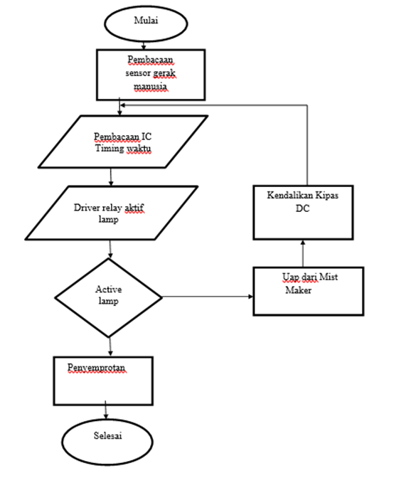
Diagram Alir Pengujian
BAB IV
HASIL DAN PEMBAHASAN

  - Aspek Teknis
Tahapan awal pengambilan data yaitu Rangkaian ini menggunakan driver relay yang diberi instuksi dari sensor PIR sebagai on/off pada mist maker. Pada saat alat di aktifkan gerakan terbaca oleh sensor maka mist maker dalam hitungan 1 detik akan hidup dan memproduksi uap yang akan dibantu oleh kipas untuk menyemburkan kabut air kedalam bilik sterilisasi melalui pipa aliran. Air yang mengalir dalam pipa dan di keluarkan melalui pipa panjang 0,6 m diameter pipa 2,5 in = 0,0635 meter di mana ujung pipa aliran di pasang saringan dengan jumlah lubang 5, 10 dan 15, selanjutnya volume air yang keluar melalui pipa saringan di ukur menggunakan gelas ukur sesuai setting waktu delay mist maker. Dengan data hasil pada tabel 4.1. sebagai berikut :
Tabel 4.1. Data Hasil Pengujian 1
No | Variabel Pengujian |  | Parameter Pengujian
 | Lubang saringan (buah) | waktu delay  t, (detik) | volume air,  V (ml)
1 | 5 | 8 | 0,4
2 | 5 | 25 | 0,6
3 | 5 | 40 | 1,3
4 | 10 | 8 | 0,8
5 | 10 | 25 | 1,5
6 | 10 | 40 | 1,9
7 | 15 | 8 | 1,0
8 | 15 | 25 | 2,4
9 | 15 | 40 | 2,8

    - Perhitungan Debit Aliran Kabut Air Dalam Pipa 5 Lubang
Menghitung kecepatan aliran menggunakan persamaan berikut :
….(2.1)
Dimana :
Q = debit aliran air (l/s)
V = Volume air (Liter)
t = Waktu aliran (detik)
- Perhitungan debit aliran kabut air yang di hasilkan waktu delay 8 detik
Q = 0,000050 l/s
- Perhitungan debit aliran kabut air yang di hasilkan waktu delay 25 detik
Q = 0,000024 l/s
- Perhitungan debit aliran kabut air yang di hasilkan waktu delay 40 detik
Q = 1,3 / 40
Q = 0,0000325 l/s

    - Perhitungan Kecepatan Aliran Kabut Air Dalam Pipa 5 Lubang
Menghitung kecepatan aliran kabut air menggunakan persamaan berikut :
….(2.2)
Dimana :
v = kecepatan aliran kabut air (m/s)
Q = debit aliran air (m³/s)
A = luas penampang aliran pipa (m)
- Perhitungan aliran kabut air yang di hasilkan waktu delay 8 detik
v = 0,000000050 : 0,003165
v = 0,00001579 m/s
- Perhitungan aliran kabut air yang di hasilkan waktu delay 25 detik
v = 0,000000024 : 0,003165
v = 0,000007528 m/s
- Perhitungan aliran kabut air yang di hasilkan waktu delay 40 detik
v = 0,000000033 : 0,003165
v = 0,00001042 m/s
    - Perhitungan Debit Aliran Kabut Air Dalam Pipa Mist 10 Lubang
Menghitung kecepatan aliran menggunakan persamaan berikut :
…(2.1)
Dimana :
Q = debit aliran air (l/s)
V = Volume air (Liter)
t = Waktu aliran (detik)
- Perhitungan debit aliran kabut air yang di hasilkan waktu delay 8 detik
Q = 0,00010 (l/s)
- Perhitungan debit aliran kabut air yang di hasilkan waktu delay 25 detik
Q = 0,000060 l/s
- Perhitungan debit aliran kabut air yang di hasilkan waktu delay 40 detik
Q = 0,000048 l/s
    - Perhitungan Kecepatan Aliran Kabut Air Dalam Pipa 10 Lubang
Menghitung kecepatan aliran kabut air menggunakan persamaan berikut :
….(2.1)
Dimana :
v = kecepatan aliran kabut air (m/s)
Q = debit aliran air (m³/s)
A = luas penampang aliran pipa (m)
- Perhitungan aliran kabut air yang di hasilkan waktu delay 8 detik
v = 0,00000010 : 0,003165
v = 0,00003195 m/s
- Perhitungan aliran kabut air yang di hasilkan waktu delay 25 detik
v = 0,000000060 : 0,003165
v = 0,00001895 m/s
- Perhitungan aliran kabut air yang di hasilkan waktu delay 40 detik
v = 0,000000048 : 0,003165
v = 0,00001516 m/s
    - Perhitungan Debit Aliran Kabut Air Dalam Pipa 15 Lubang
Menghitung kecepatan aliran menggunakan persamaan berikut :
….(2.1)
Dimana :
Q = debit aliran air (l/s)
V = Volume air (Liter)
t = Waktu aliran (detik)
- Perhitungan debit aliran kabut air yang di hasilkan waktu delay 8 detik
Q = 0,000125 l/s
- Perhitungan debit aliran kabut air yang di hasilkan waktu delay 25 detik
Q = 0,000096 l/s
- Perhitungan debit aliran kabut air yang di hasilkan waktu delay 40 detik
Q = 0,000070 l/s
    - Perhitungan Kecepatan Aliran Kabut Air Dalam Pipa 15 Lubang
Menghitung kecepatan aliran kabut air menggunakan persamaan berikut :
…(2.2)
Dimana :
v = kecepatan aliran kabut air (m/s)
Q = debit aliran air (m³/s)
A = luas penampang aliran pipa (m)
- Perhitungan aliran kabut air yang di hasilkan waktu delay 8 detik
v = 0,000000125 : 0,003165
v = 0,00003949 m/s
- Perhitungan aliran kabut air yang di hasilkan waktu delay 25 detik
v = 0,000000096 : 0,003165
v = 0,00003033 m/s
- Perhitungan aliran kabut air yang di hasilkan waktu delay 40 detik
v = 0,000000070 : 0,003165
v = 0,00002211 m/s

Tabel 4.2. Data Hasil Pengujian 2
Jumlah lubang saringan | Waktu delay t (detik) | Volume kabut air V (liter) | Debit aliran kabut air Q (l/s) | Kecepatan aliran kabut air v (m/s)
5 | 8 | 0,0004 | 0,000050 | 0,00001579
5 | 25 | 0,0006 | 0,000024 | 0,00000758
5 | 40 | 0,0013 | 0,000033 | 0,00001042
10 | 8 | 0,0008 | 0,000100 | 0,00003195
10 | 25 | 0,0015 | 0,000060 | 0,00001895
10 | 40 | 0,0019 | 0,000048 | 0,00001516
15 | 8 | 0,0010 | 0,000125 | 0,00003949
15 | 25 | 0,0024 | 0,000096 | 0,00003033
15 | 40 | 0,0028 | 0,000070 | 0,00002211

Gambar grafik 4.1. Hasil Pengujian 1 Pengaruh waktu delay dan jumlah lubang saringan terhadap Volume Aliran kabut air V, (Liter)

Dari data gambar grafik 4.1 Hasil Pengujian Pengaruh waktu delay dan jumlah lubang saringan terhadap Volume Aliran kabut air V, (Liter) dapat diambil data yakni :
- variable 5 lubang dengan delay waktu 8 detik memiliki sebaran volume aliran kabut air paling sedikit yakni 0,0004 Liter ,
- dan 15 lubang dengan delay waktu 40 detik memiliki sebaran volume aliran paling tinggi yakni 0,0028 Liter.
Dengan data yang diambil kita bisa mencari volume aliran kabut air ini yang nantinya yang paling efektif untuk digunakan saat seseorang memasuki bilik sterilisasi.

Gambar grafik 4.2. Hasil Pengujian 2 Pengaruh waktu delay dan jumlah lubang saringan terhadap Debit Aliran kabut air Q, (l/s)

Data pengujian dalam gambar grafik 4.2 hasil pengujian pengaruh waktu delay dan jumlah lubang terhadap debit aliran kabut air paling sedikit yakni pada:
- variable 5 lubang dengan waktu delay 8 detik debit aliran yang dialirkan yakni 0,000050 l/s,
- dan variable 15 lubang dengan waktu delay 40 detik memiliki debit aliran kabut air paling banyak yakni 0,0000700 l/s.
apabila nantinya ingin debit aliran kabut air yang diinginkan semakin banyak perlu diadakan pengujian dan percobaan untuk penambahan lubang saringan yang diinginkan.

Gambar grafik 4.3. Hasil Pengujian 3 Pengaruh waktu delay dan jumlah lubang saringan terhadap Kecepatan Aliran kabut air v, (m/s)

Data pengujian pada gambar 4.3. Hasil pengujian pengaruh waktu delay dan jumlah lubang saringan terhadap kecepatan aliran kabut, yakni :
- variable 5 lubang delay waktu 8 detik di dapat kecepatan aliran kabut air yakni 0,00001579 m/s ,
- variable 15 lubang dan delay waktu 40 detik yakni 0,00002211 m/s

    - Perhitungan daya alat.
Diketahui :
- 1x mistmaker : 50 watt
- 1x adapter : 150 watt
- 1xMicrocontroller : 2 watt.
- 2x kipas fan DC : 2.16 watt x 2 Pcs : 4,32 watt
Total daya yang dipakai pada rangkaian alat mist maker dengan microcontroller yakni 176,32 Watt.

    - Data perbandingan
dengan judul “ANALISIS EFEKTIVITAS KONVERSI POMPA AIR MODEL MOTOR PENGGERAK AC DENGAN POMPA AIR MODEL MOTOR PENGGERAK DC” data diambil pada tahun 2018 di Politeknik Indonusa Surakarta oleh Onery Andy Saputra dan Utomo Ramelan.
Sumber : Prosiding Seminar Nasional Aplikasi Sains & Teknologi (SNAST) 2018 Yogyakarta, 15 September 2018

Metode penelitian eksperimen dengan memanfaatkan pendekatan kuantitatif. Perlakukan yang dilakukan pada penelitian ini yaitu memberikan perlakukan yang berbeda pada sebuah sistem yang sama. Perlakuan yang dilakukan yaitu mengganti sebuah pompa penggerak fluida pada sistem aliran fluida. Penggantian ini dilakukan untuk membandingkan efektivitas penggunaan pompa model motor AC dengan pompa model motor DC untuk menggerakkan sebuah fluida. Prinsip pelaksanaan penelitian ini yaitu memindahkan air dari sumur dengan jarak setinggi 7 meter dari permukaan air sumur sampai dengan tempat penampungan air. Variabel yang diubah dalam sistem tersebut yaitu pompa air, dengan pompa air penggerak listrik AC dan pompa air penggerak listrik DC.
Bahan penelitian yang dibutuhkan dalam penelitian ini yaitu, 1) Pompa air model penggerak listrik AC; 2) Pompa air model penggerak listrik DC; 3) Baterai sebagai sumber energi listrik; 4) Kabel sebagai penghubung antar komponen; 5) Tempat penampungan air; 6) Slang untuk mengalirkan air dari sumber air ke tempat penampungan.

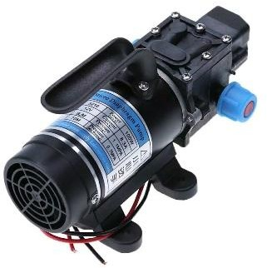
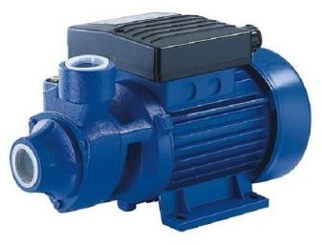

Gambar 1. Pompa Air Penggerak Motor AC | Gambar 2. Pompa Air Tekanan Tinggi Penggerak DC

Waktu pengambilan data yaitu hari Sabtu, tanggal 13 Mei 2018 untuk percobaan pertama, tanggal 20 Mei 2018 untuk percobaan kedua, dan tanggal 27 Mei 2018 untuk percobaan ketiga. Tempat pelaksanaan penelitian konversi pompa motor AC menjadi DC ini dilakukan di Laboratorium Bengkel Mesin Otomotif Politeknik Indonusa Surakarta.

- Hasil Pengujian Pompa Air Penggerak Energi Listrik AC
Model pengujian yang dilakukan yaitu mengukur jumlah perpindahan air serta besaran daya listrik yang dibutuhkan selama 1 menit dengan pompa air penggerak energi listrik AC. Pengujian diulang sebanyak 3 kali untuk mendapatkan data yang valid. Data yang diperoleh sebagai berikut.
Tabel 1. Hasil Pengujian Kemampuan Kerja Pompa Air Penggerak Energi Listrik AC
 | Tegangan  (V) | Arus (A) | Jumlah Air (Liter) | Waktu (Menit) | Debit (Liter/Menit) | Daya  (Watt)
Percobaan 1 | 12.59 | 25 | 14.30 | 1 | 14.30 | 314.75
Percobaan 2 | 12.04 | 24 | 43.05 | 3 | 14.35 | 288.96
Percobaan 3 | 12.5 | 25 | 70.75 | 5 | 14.15 | 312.50
Rata - Rata | 12.4 | 24.7 |  |  | 14.27 | 305.40

Dengan data ini pompa air penggerak energi listrik AC dengan waktu 60 detik dapat menyalurkan air sebanyak 14,30 liter per menit.

Hasil Pengujian Pompa Air Penggerak Energi Listrik DC
Model pengujian yang dilakukan yaitu mengukur jumlah perpindahan air serta besaran daya listrik yang dibutuhkan selama 1 menit dengan pompa air penggerak energi listrik DC. Pengujian diulang sebanyak 3 kali untuk mendapatkan data yang valid. Data yang diperoleh sebagai berikut.
Tabel 2. Hasil Pengujian Kemampuan Kerja Pompa Air Penggerak Energi Listrik DC

 | Tegangan (V) | Arus (A) | Jumlah Air (Liter) | Waktu (Menit) | Debit (Liter/Menit)
Percobaan 1 | 11.89 | 1.8 | 2.9 | 1 | 2.9
Percobaan 2 | 11.9 | 1.8 | 8.3 | 3 | 2.8
Percobaan 3 | 11.88 | 1.8 | 13.7 | 5 | 2.7
Rata - Rata | 11.89 | 1.8 |  |  | 2.8
Dengan data ini pompa air penggerak energi listrik DC dengan waktu 60 detik dapat menyalurkan air sebanyak 2,9 liter per menit.

Perbandingan keefektifan penggunaan air menggunakan pompa mist maker, dari pengujian I dengan memakai lubang 15 buah delay waktu 40 detik dengan diameter lubang 1 cm yakni 0,00228 Liter.

BAB V
PENUTUP
5.1 Kesimpulan

- Hasil Pengujian Pengaruh waktu delay dan jumlah lubang saringan terhadap Volume Aliran kabut air V, (Liter) dapat diambil data yakni variable 5 lubang dengan delay waktu 8 detik memiliki sebaran volume aliran kabut air paling sedikit yakni 0,0004 Liter , dan 15 lubang dengan delay waktu 40 detik memiliki sebaran volume aliran paling tinggi yakni 0,0028 Liter. dengan hasil percobaan pengaruh waktu delay yang efektif yakni 8 detik dikarenakan waktu penyemprotan kabut agar tidak terlalu lama di dalam bilik.
- Hasil pengujian pengaruh waktu delay dan jumlah lubang terhadap debit aliran kabut air yakni paling sedikit yakni pada variable 5 lubang dengan waktu delay 8 detik debit aliran yang dialirkan yakni 0,000050 l/s, dan variable 15 lubang dengan waktu delay 40 detik memiliki debit aliran kabut air paling banyak yakni 0,0000700 l/s. dengan hasil percobaan pengaruh lubang saringan pipa yang paling efektif yakni 15 lubang dengan sebaran kabut yang optimal. Dengan hasil percobaan tersebut didapat dengan waktu delay 8 detik dan 15 lubang yang efektif.

5.2. Saran
Berorientasi pada hasil analisis dari kesimpulan, maka perlu penulis ajukan saran sebagai berikut.
- Apabila ingin melakukan percobaan pemakaian alat yang efektif dapat dilakukan dengan waktu 8 detik dan memakai 15 lubang saringan. Dengan di tiap 4 detik sensor akan membaca gerakan dan akan aktif lagi.
- Dalam penelitian ini karena sampel penelitian masih terbatas maka disarankan kepada peneliti lain yang ingin meneliti hal yang sama agar memperbanyak variable ataupun dengan bahan yang memiliki volume lebih besar atau lebih kecil agar bisa membandingkan hasil data di kemudian hari.

DAFTAR PUSTAKA
  - Nikholaus Advendo Lugas Wibowo, 2019. Pengaruh Pancuran Air Dan Nozzle Spray Kabut Pada Mesin Penghasil Aquades Dengan Siklus Kompresi Uap.
  - Octami Sagala , 2017, Rancangan Bangun Generator Kabut Air Memamfaatkan Membrane Ultrasonic Berbasis Mikrokontroller ATMEGA328. Muhammad ridwan, 2016, Sistem Kontrol Otomatis Serta Monitoring Suhu Dan Kelembaban Pada Budidaya Jamur Menggunakan NI Myrio-1900.
  - Ni Komang Ratnadi, 2018, Pelaksanaan Layanan Sterilisasi Di Instalasi Sterilisasi Sentral Rumah Sakit Umum Pusat Sanglah.
  - Yahya, Muhammad Amri, 2016. Aplikasi Pendeteksi Manusia pada Gedung Berbasis Mikrokontroler Atmega328 Menggunakan Sensor PIR (Passive Infra Red).
  - https://teknikelektronika Rangkaian Driver Motor DC PWM Dengan IC.com
  - https://seisdigital kajian desinfektan yang aman untuk bilik strilisasi aman.com
  - Sulistiyono. 2013 . Studi potensi pembangkit listrik tenaga mikrohidro di sungai cikawat desa talang mulia kecamatan padang cermin kabupaten pesawaran propinsi Lampung. Jurnal FEMA, Volume 1, Nomor 1.
  - Onery Andy Saputra, Utomo Ramelan.2018. Analisis efektivitas konversi pompa air model motor penggerak AC dengan pompa air model motor penggerak DC. Politeknik Indonusa Surakarta

LAMPIRAN

Gambar | keterangan
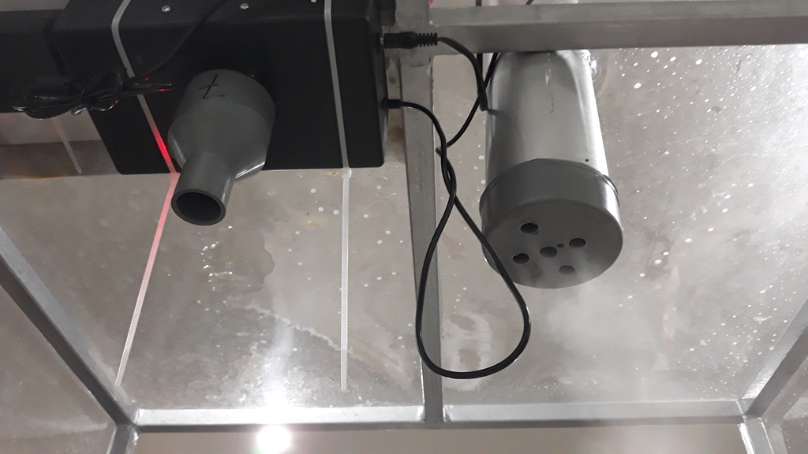 | Semburan kabut 5 lubang saringan
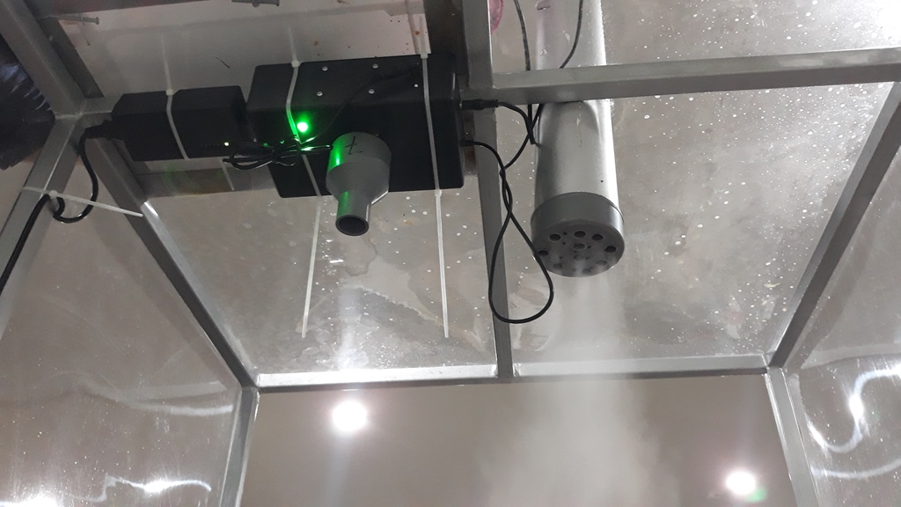 | Semburan kabut 10 lubang saringan
 | Semburan kabut 15 lubang saringan
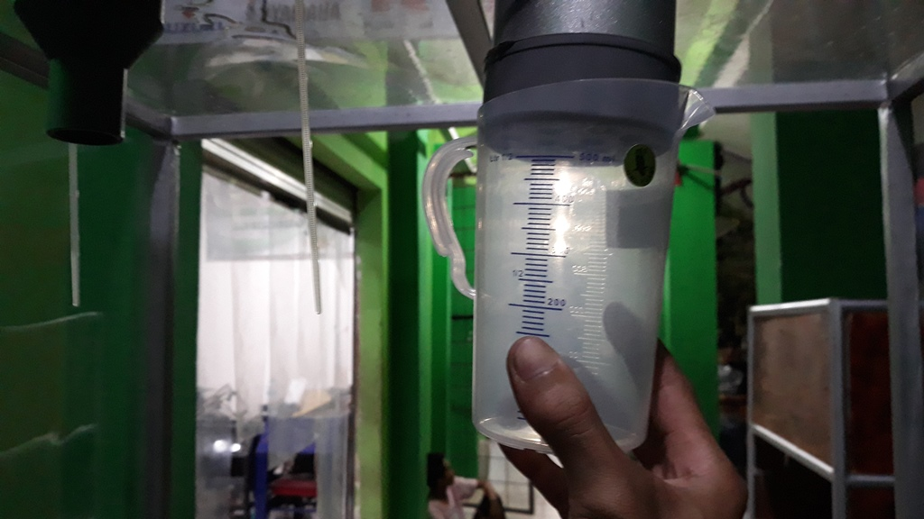 | Teknik pengujian pengambilan volume air yang menetes
Teknik pengukuran menggunakan alat suntik
ketelitian 3 ml

No | Gambar | Variabel pengujian |  | parameter
 |  | Lubang | t (detik) | V (ml)
1 |  | 5 | 8 | 0,4
2 |  | 10 | 25 | 1,5
3 | 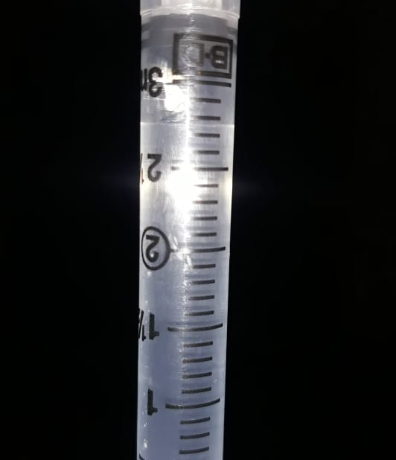 | 15 | 40 | 2,8
4 |  | 5 | 25 | 0,6
5 |  | 10 | 40 | 1,9
6 | 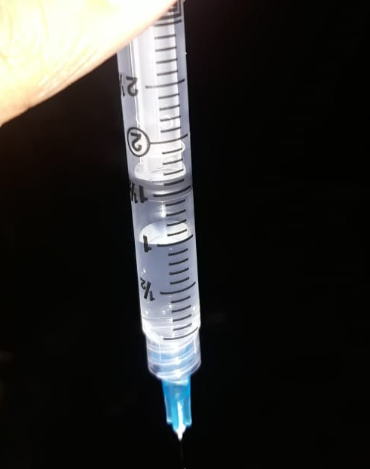 | 15 | 8 | 1,0
7 |  | 5 | 40 | 1,3
8 |  | 10 | 8 | 0,8
9 |  | 15 | 25 | 2,4

- Rancangan design alat yang efektif no 2
Berikut beberapa perbaikan gambar design alat ke 2 yang akan dicoba untuk memperbaiki sebaran kabut yang optimal.
Gambar rancangan design alat 2
(sumber : aplikasi Sketchup 2017)

Rancangan design alat 2 ini dibuat dengan ujung titik semburan aliran berbentuk lingkaran agak membentuk setengah bola dan di beri lubang sejumlah 20 yang di setiap lubang berdiameter 10 mm. dengan harapan agar penyemburan merata keseluruh tubuh dan memenuhi ruangan.

- Rancangan design alat yang efektif no 3
Berikut beberapa perbaikan gambar design alat ke 3 yang akan dicoba untuk memperbaiki sebaran kabut yang optimal.

Gambar rancangan design alat 3
(sumber : aplikasi Sketchup 2017)

Rancangan design alat 3 dibuat dengan tambahan pipa yang memiliki diameter pipa 1 inchi memiliki panjang 60 cm disisi kanan dan kiri bilik sterilisasi dengan bantuan tambahan nozzle semburan dengan diameter 20 mm.

